1. Diagramme de contexte :

Domaine : systéme d’enregistrement

Acteur: Enseignant, etudiant, admin system

Relation d’héritage : L’enseignant hérite admin

|  |  |
| --- | --- |
| Acteur | Fonctionnalité |
| Enseignant | * S’inscrire (Créer un compte) * Renseigner son cours * Se connecter |
| Etudiant | * Inscrire * Choisir son cours * Remplir des fiches * Se connecter * Créer un compte |
| Admin | * Créer un catalogue * Créer les profils * Créer un compte * Supprimer un cours |

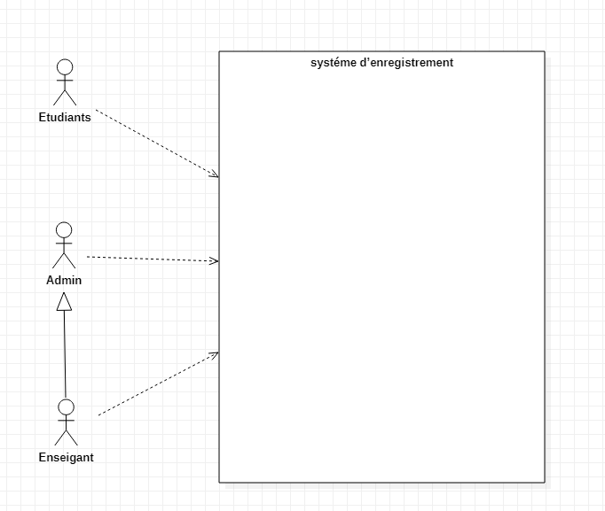

Diagramme de contexte

1. Package

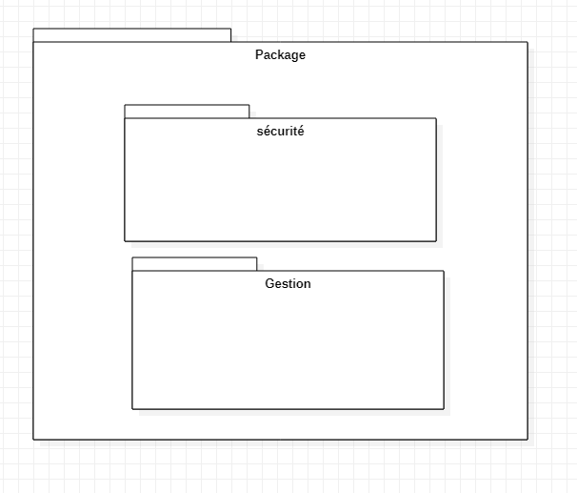

Diagramme de package

1. Use Case

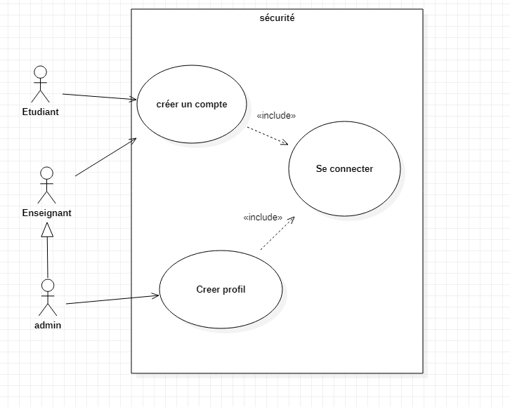

Diagramme de use case sécurité

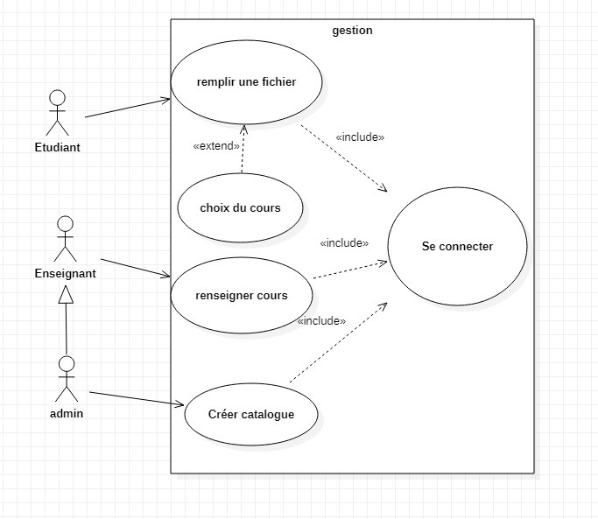

Diagramme de use case gestion